**Hej tjejer!**

Här kommer lite info om parkeringsuppdraget på Norrviken.

**Allmän info**

Ni kommer att stå tre och tre. Man behöver vara tre pers för att få det att flyta på - så snälla se till att byta om du får förhinder så att du inte sätter dina lagkamrater i sticket.

Tiderna vi står är kl 14.30-19.30.

Vi kommer att ansvara för att visa bilister och busschaufförer var de ska köra in (detta gör person   
nr 1) och var det finns lediga parkeringsplatser (detta gör person 2 och 3).

I kartan nedan har jag försökt ritat upp hur parkeringen ser ut, var det är lämpligt att ni står, i vilken ordning ni ska använda respektive parkering mm.

Ni måste alla ha på er reflexvästar för det är ganska mörkt på parkeringen. Ni måste även ha ficklampor som ni vinkar med så att bilisterna ser er och vet var de ska parkera bilen. Det finns även en linjedomarflagga till person nr 1 (se nedan).

Norrviken kommer att ha två slottider - kl 15.00-18.00 och kl 18.00-21.00. Vi gissar att det kommer mycket bilar strax före ”starttiderna” så se till att ingen tar matrast mellan kl 17.30-18.30.

Vi kommer att ha tillgång till toalett och att äta/värma medhavd mat i entréboden. Försök att ta en relativt kort rast.

Utse en av er till kontaktperson gentemot Norrviken. De vill nämligen att ni kontaktar ansvarig entrévärd när ni kommer och när ni lämnar för kvällen. I sammanställningen nedan ser ni vem som är entrévärd den dagen ni står. Norrviken måste även ha möjlighet att kontakta någon av er.

**Arbetet fördelas så här:**

* Person 1 står precis i början av parkeringen och visar var bilar, abonnerade bussar, linjebussar och Norrvikenbussar ska bli av. Denna person blir lite av ett infocenter och får förmodligen ta en del diskussioner bl a kring om bilisten i fråga får köra ända fram till slottet (se mer info nedan).
* Person 2 står längre in och visar var bilarna ska bli av
* Person 3 står ännu längre in och visar exakt var bilen ska parkera

Ni börjar med att ”parkera bilar” närmast entrén och sen bygger ni på utåt stora vägen. Parkeringen ner mot havet använder ni som parkering nr 2.

På den stora grusparkeringen får det plats fyra bilar ”i bredd”: två står med nosen mot träplankan och två står med nosen mot ytterkanterna.

Ni ska även hålla koll på var det blir lediga platser efterhand som besökare lämnar. Detta innebär att person 2 och 3 kommer cirkulera mycket och jobba tillsammans.

**Bussar**

Bussarna får lov att köra in och släppa av framme vid entrén för att sedan parkera. Bussarna ska stå på speciella platser, se kartan. Det är viktigt att **bussarna parkerar på snedden** och inte längs med ”skogen”.

Linjebussarna får inte köra in och släppa av framme vid entrén utan är hänvisade till en busshållplats precis i början av parkeringen.

Det finns grå minibussar som är stripade med Norrviken/Hotell Skansen. Dessa bussar får köra ända fram till entrén och släppa av gästerna.

**Parkeringsavgift**

Det kostar pengar att parkera. Avgiften betalas via app eller i entréboden, det är inget vi ansvarar för men frågar någon så kan ni berätta om avgiften och hur den betalas. Det finns en skylt strax innan entrén med betalningsinstruktioner. Även de som bokat julbord måste betala avgiften. Är det någon som klagar på detta hänvisar ni dem till personalen i entréboden.

**Bra att veta**

Det finns några parkeringsplatser inne vid slottet, dessa är enbart till för personer med rörelsesvårigheter. Är de påstridiga att de vill parkera där inne, berätta för dem att de då missar hela ljusupplevelsen som finns i parken på väg upp till slottet. Är de fortfarande påstridiga så hänvisa dem till personalen i entréboden.

Det finns några handikapplatser närmast entrén.

Det finns hjärtstartare i entréboden.

Det finns besökstoaletter ner mot havet -två små gråa byggnader.

I entréboden finns en låda med våra saker; dvs ficklampor, entrévästar och linjedomarflagga.

**När ni kommer till Norrviken**

* Hämta ut reflexvästar och ficklampor i entréboden
* Gå runt och orientera er så ni vet var de olika parkeringarna är, var toaletterna är mm
* Kontakta entrévärden

**När ni är klara för kvällen**

* Lämna tillbaka reflexvästar och ficklampor i vår låda
* Kontakta entrévärden

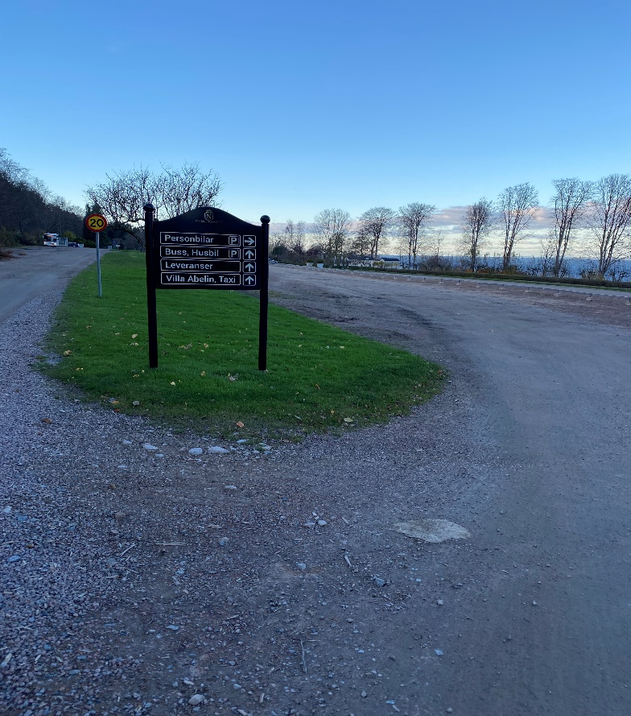**Här står person nr 1**

**Stora grusparkeringen**

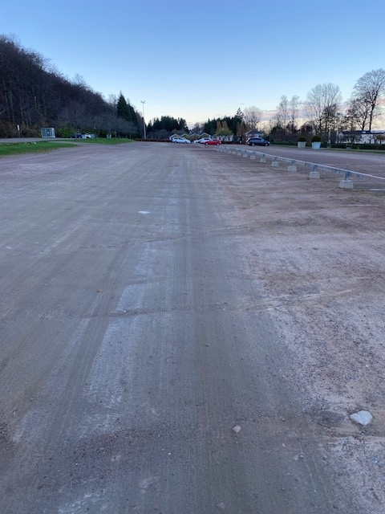

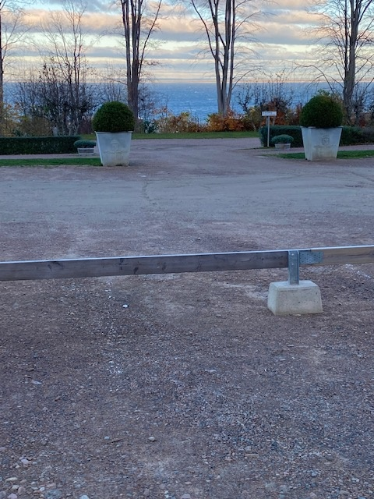**Här är inkörseln till parkeringen ner mot havet – ställ inga bilar här**

**Här kan man också köra ner till parkeringen mot havet**

